Um script (Figura – Códigos de bloqueio aluno (masculino) automático) foi criado para automatizar o bloqueio dos alunos, o script irá será executado automaticamente na noite do dia separado para o aluno ir buscar suas peças, o script verifica se o aluno possui um lançamento sem saída, caso possua um significa que o aluno não foi buscar suas peças, ele verifica se o aluno já possui algum bloqueio ativo criado também pelo script anteriormente, se não possuir ele cria então um novo bloqueio para o usuário.

Figura – Códigos de bloqueio aluno (masculino) automático

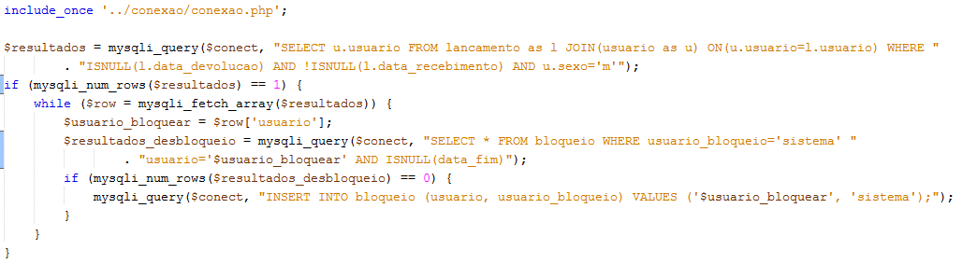

O desbloqueio é feito de maneira inversa, o script verifica os usuários com bloqueio criado pelo mesmo script, verifica aos lançamentos desses usuários, caso o lançamento tiver saída, mostrando que o aluno foi buscar as peças, então ele é desbloqueado, mudando o status do bloqueio pra 0.

Lembrando que esse script será executado na noite do dia separado pra buscar as peças, então quando for executado, já terá a informação de quem buscou ou não suas peças.

Na manhã dos dias marcados para o aluno ir buscar suas peças, outro script (Figura – Códigos de envio de lembrete automático por e-mail ao aluno (masculino)) é executado, este script faz uma varredura entre os lançamentos ativos, envia um lembrete contendo a lista das peças que o aluno deixou na lavanderia e o horário limite para buscar as peças para o e-mail do aluno cadastrado por meio da função mail do PHP utilizando o servidor SMTP.

A programação da execução dos scripts é feita por meio do agendador CRON, para os dias marcados, sexta para o masculino e terça para o feminino.

Figura – 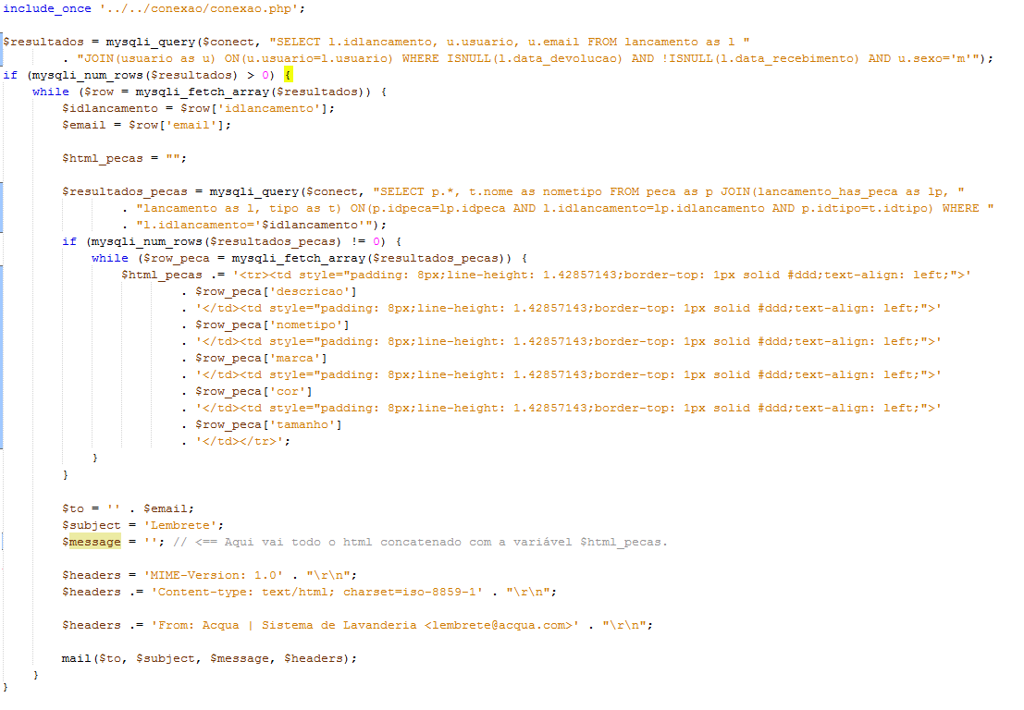Códigos de envio de lembrete automático por e-mail ao aluno (masculino)